**如何利用“腾讯会议”顺利完成复试面试**

1. **平台软件下载及安装**

腾讯会议PC端/APP。（参会人员需提前完成账号注册）

可登录以下网址下载安装PC端软件：<https://cloud.tencent.com/act/event/tencentmeeting_free?fromSource=gwzcw.3213166.3213166.3213166&utm_medium=cpc&utm_id=gwzcw.3213166.3213166.3213166>

或扫描以下二维码下载移动端：



●因“双机位”的要求，因此需考生采用电脑+手机，或手机+手机登录腾讯会议平台，需要准备两个登录账号（不能两台设备登录一个账号）。

1. **面试环境及考纪要求**

与研招网招生远程面试系统相同。

1. **考生平台操作流程**

1、下载“腾讯会议”APP，注册/登录应用，可以使用微信或企业微信登录；“双机位”需要两个账号。

2、通过考官（助理）发送的会议邀请链接，进入腾讯会议室。两个设备登录，调试“双机位”。

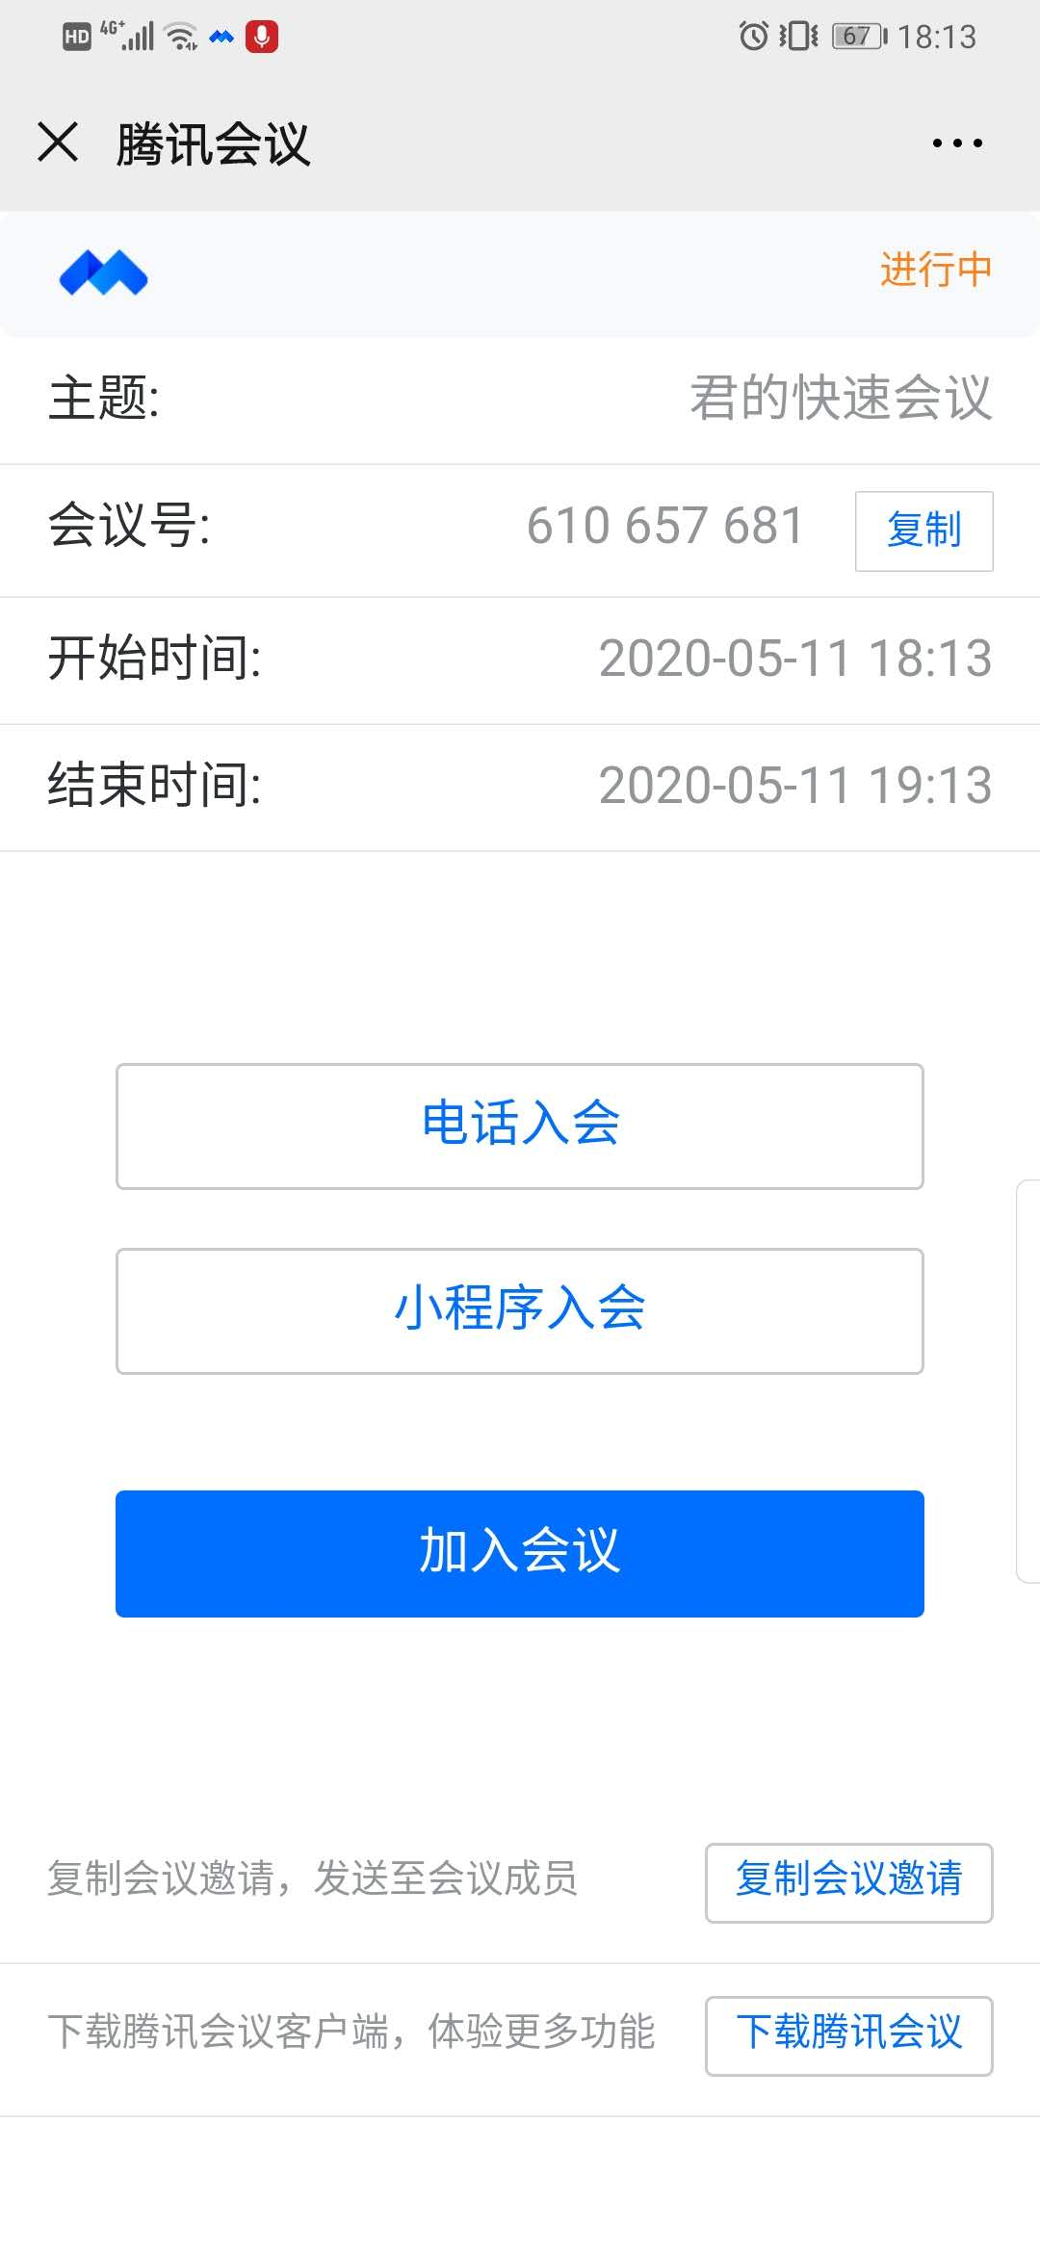 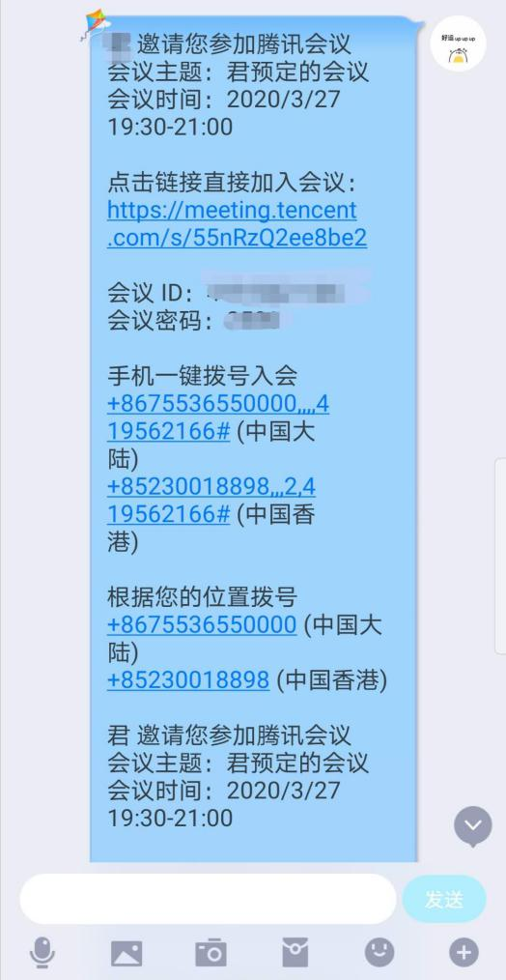

3、考生开启音频、开启视频，依照指令进行面试。

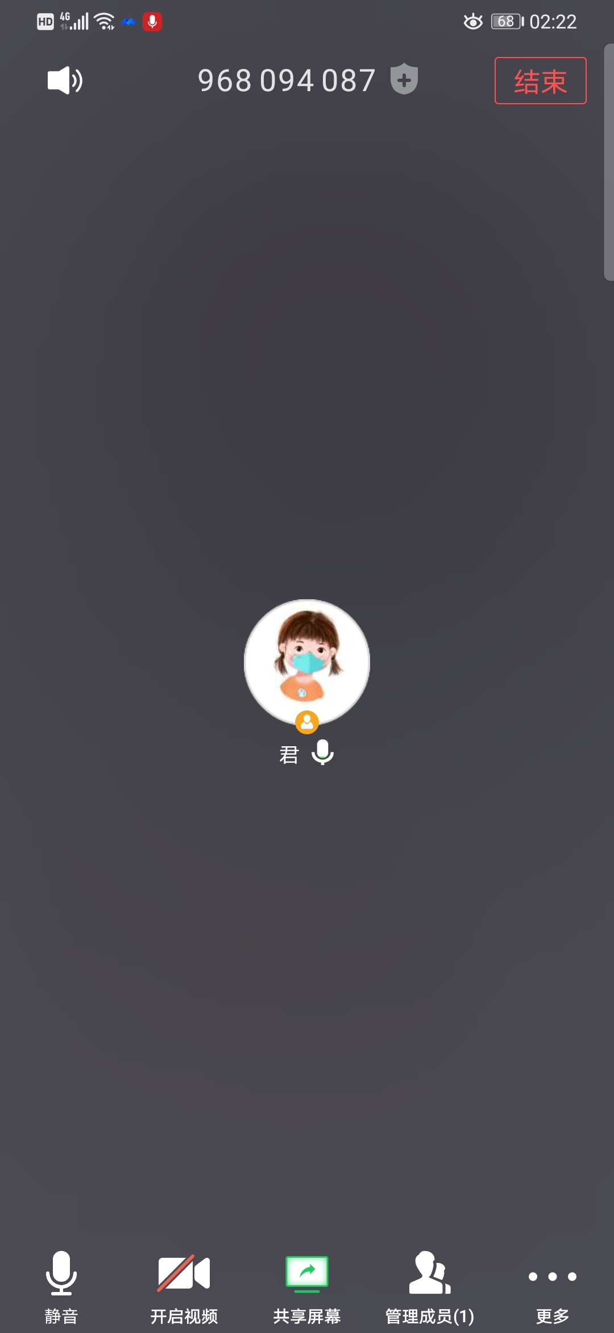

1. 考生开启音频、开启视频，依照指令进行面试。
2. 完成面试后（听到考官结束考试指令），方可点击右上角“结束”，选择退出会议。

